07/08/10 – DIARIO MENDOZA ON LINE
Jorge Rojas paseó todo su oficio por Mendoza
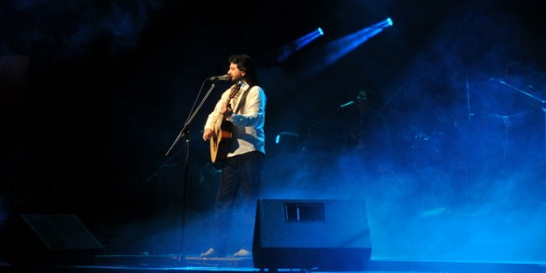
El cantautor folclórico ofreció un festejado concierto en la noche del viernes, ante un Bustelo lleno. Fueron dos horas y media de música popular. Esta noche, va por su segunda función.

Dentro del panorama que tienen los shows que visitan nuestra provincia, lo de Jorge Rojas es todo un logro: va a llenar durante dos noches el Auditorio Angel Bustelo. Y no es poca cosa.
En la noche del viernes, 1.800 personas compraron su entrada y ya hay 1.500 anticipadas para la noche del sábado.
¿Por qué? Pues porque Jorge Rojas es uno de los máximos exponentes de nuestra canción popular, del folclore argentino y, además, tiene el plus de encantar a las mujeres con esas típicas canciones románticas, que tan bien le sientan. Entonces, a la hora de analizar si el bolsillo se banca un gasto de esta naturaleza, no quedan dudas y las boleterías se muestran febriles.
Anoche, Rojas mostró su mejor performance desde que inició su etapa solista. Contundente, muy folclórico, manejando el escenario con maestría y secundado con una banda que suena compacta, precisa.
A las 22.05 comenzó la fiesta y se desarrolló hasta la 0.25, cuando terminó con una verdadera fiesta, con parejas bailando chacareras sobre el escenario y cuando Rojas ya había desandado canciones señeras en su repertorio, como “Para cantar he nacido”, “Las alas de la libertad”, “Marca borrada”, “La vida”, “La sin corazón”, “Canción del adiós”, “De esas que te hacen llorar” o “Una noche más”, y teniendo su tiempo para el espacio romántico, ese que le permitió tanto a él como a Los Nocheros involucrarse dentro del corazón del público femenino. Así aparecieron “Adonde va el amor, “El último deseo” y “Al borde del delirio” y “Mía”, bastante poco si se tiene en cuenta los antecedentes del músico.
Es que este Jorge Rojas 2010 está mucho más maduro, a punto caramelo para explotar. Secundando por una superbanda donde Paíto Figueroa marca el tempo y “Mono” Banegas, en el bajo, es un león del ritmo, todo suena de maravillas. Y Rojas ha crecido en su control del escenario, de sus tiempos, integrando a sus hermanos Lucio y Alfredo en el momento justo y permitiendo que la pareja de baile se luzca, siempre.
Ante todo este panorama, el Bustelo se transformó en una caldera de pasión donde el folclore estuvo por delante de todo.
Lo de anoche fue muy bueno, festejado y ovacionado, y no quedan dudas que lo mejor de Jorge Rojas se empieza a disfrutar desde ahora.

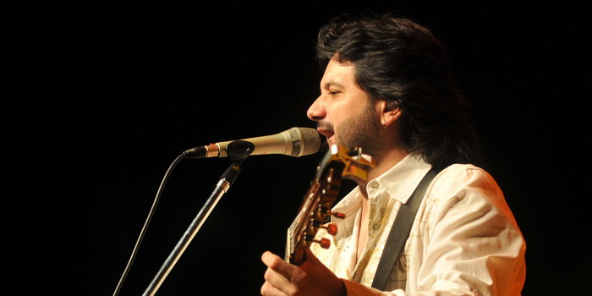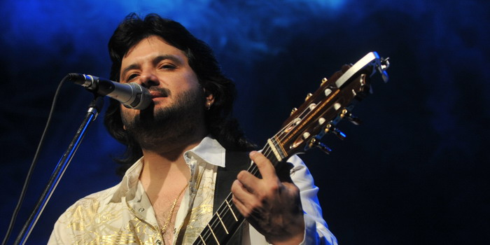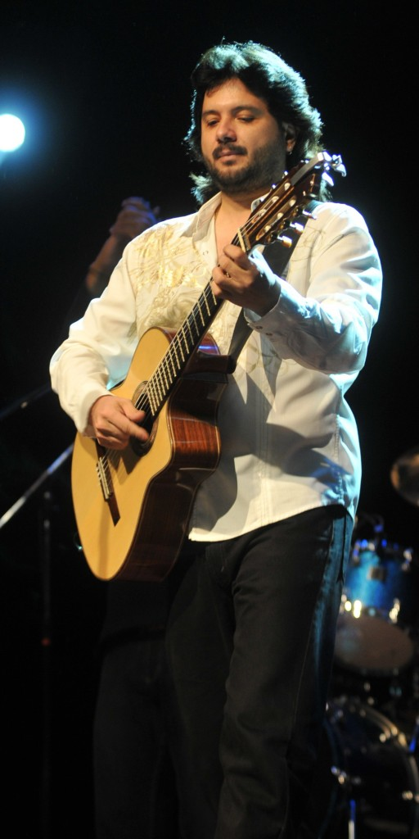

FUENTE: http://www.mdzol.com/mdz/nota/229134-Jorge-Rojas-paseo-todo-su-oficio-por-Mendoza/

